镇江市2007---2008学年第一学期高三年级适应性考试
物 理 试 卷
注意事项：命题：丁洪良 顾家国 周继中 魏龙 张军
- 答题前，考生先将自己的姓名、学校、学号等填写清楚．
- 第Ⅰ卷选择题答案必须填写在答题卡的答题表内；第Ⅱ卷非选择题部分必须使用黑色签字笔书写在答题卡上，字体工整、笔迹清晰.
- 请按题号顺序在各题目的答题区域内作答，书写不能超出横线或方格，超出答题区域书写的答案无效；在草稿纸、试题卷上答题无效.
本试卷分第Ⅰ卷(选择题)和第Ⅱ卷(非选择题)两部分，共120分．考试时间100分钟．其中1～11、15～18题为必做题；12～14题为选做题，考生只需在这三道题中任选二道题解答.
第Ⅰ卷（选择题 共31分）
一、单项选择题：（本题共5小题，每小题3分，共15分．在每小题给出的四个选项中，只有一项是符合题目要求的）
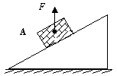1．如图物体A在竖直向上的拉力F的作用下能静止在斜面上，则关于A受力的个数，下列说法中正确的是
（A）A一定是受两个力作用
（B）A一定是受四个力作用
（C）A可能受三个力作用
（D）A不是受两个力作用就是受四个力作用
2．如图所示，光滑轨道MO和ON底端对接且ON=2MO，M、N两点高度相同。小球自M点由静止自由滚下，忽略小球经过O点时的机械能损失，以v、s、a、E_{K}分别表示小球的速度、位移、加速度和动能四个物理量的大小．下列图象中能正确反映小球自M点到N点运动过程的是
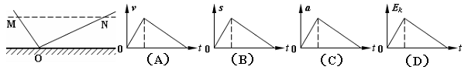3．已知质子与氦核的质量之比为1：4，电荷量之比为1：2．当质子和氦核在同一匀强磁场中做半径相同的圆周运动时.设此时质子的动能为E₁，氦核的动能为E₂，则E₁：E₂等于
（A）4：1 （B）2：1 （C）1：1 （D）1：2
4．在平坦的垒球运动场上，击球手挥动球棒将垒球水平击出，垒球飞行一段时间后落地．若不计空气阻力，则
（A）垒球落地时的动能等于飞行过程中重力对球做的功
（B）垒球落地时的速度方向与水平地面垂直
（C）垒球在空中运动的水平位移仅由初速度决定
（D）垒球在空中运动的时间仅由击球点离地面的高度决定
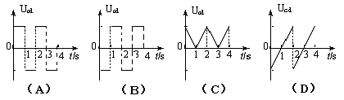5．紧靠在一起的线圈A与B如图甲所示,当给线圈A通以图乙所示的电流（规定由a进入b流出为电流正方向）时,则线圈B两端的电压变化应为下图中的
甲
a
b
V
c
d
A
B
I_{ab}
乙
t/s
0
1
2
3
4
二、多项选择题：（本题共4小题，每小题4分，共16分．在每小题给出的四个选项中，有多个选项是符合题目要求的．全部选对的，得4分；选对但不全的，得2分；有选错的，得0分）
6．在一幢居民楼里有各种不同的用电器，如电灯、电视机、洗衣机、微波炉、排油烟机等．停电时，用多用电表测得A、B间的电阻为R；供电后，设各家用电器全都同时使用时，测得A、B间电压为U，进线电流为I；经过一段时间t，从总电能表中测得这段时间内消耗的电能为W，则下列表达式用来计算该幢楼居民用电的总功率，其中错误的是
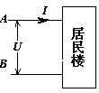 （A）P = I²R （B）$P=\frac{U^{2}}{R}$
（C）P = IU （D）$P=\frac{W}{t}$
7．如图所示，虚线a、b、c代表电场中的三个等势面，相邻等势面之间的电势差相等，即U_{ab}=U_{bc}，实线为一带正电的质点仅在电场力作用下通过该区域时的运动轨迹，P、Q是这条轨迹上的两点，据此可知
（A）三个等势面中，a的电势最高
（B）带电质点通过P点时的电势能较大
（C）带电质点通过P点时的动能较大
（D）带电质点通过P点时的加速度较大
8．嫦娥一号”是我国月球探测“绕、落、回”三期工程的第一个阶段，也就是“绕” ．我国计划将于2007年底发射第一颗环月卫星．发射过程为防偏离轨道，探测器将先在近地轨道绕地球3周,再经长途跋涉进入月球的近月轨道绕月飞行，已知月球表面的重力加速度为地球表面重力加速度的1/6，月球半径约为地球半径的1/3，则以下说法中正确的是
（A）绕月球做圆周运动的周期较小
（B）探测器在月球表面附近运行时的速度小于7.9km/s
（C）探测器在月球表面附近所受月球的万有引力小于在地球表面所受地球的万有引力
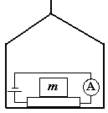（D）绕月球做圆周运动的向心加速度较大
9．压敏电阻的阻值会随所受压力的增大而减小，某位同学利用压敏电阻设计了判断电梯运动状态的装置，其装置示意图如图所示，将压敏电阻平放在电梯内，受压面朝上，在上面放一物体m，电梯静止时电流表示数为I₀，电梯在不同的运动过程中，电流表的示数分别如图甲、乙、丙、丁所示，下列判断中正确的是
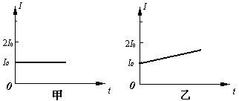
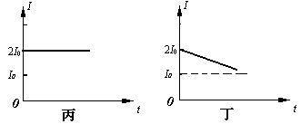

（A）甲图表示电梯可能做匀速直线运动
（B）乙图表示电梯可能做匀加速上升运动
（C）丙图表示电梯可能做匀加速上升运动
（D）丁图表示电梯可能做变减速下降运动
第Ⅱ卷（非选择题 共89分）
三、实验题（本题共2小题，每题10分，共20分．把答案写在答题卡中指定的答题处）
10．（10分）某同学在“探究当外力一定时，加速度和质量的关系”的实验时，得到下表中的实验数据，（1）这位同学决定使用a-1/m图象来处理这些数据，而不用a-m图象来处理这些数据的原因是
．
（2）请作出a-1/m图象，根据作出的图象，可以得到的结论是
．
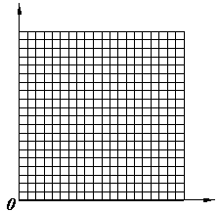
m/kg | a/（m/s²）
0.20 | 0.60
0.30 | 0.40
0.40 | 0.29
0.50 | 0.25
0.60 | 0.20

11．（10分）用如图所示的电路（R₁、R₂为标准定值电阻，阻值已知）测量电源的电动势E和内电阻r时，则：
（1）需要读取的数据是 、 ．
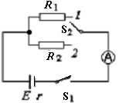（2）电动势表达式E= ，
内电阻表达式 r = ．
（3）如果考虑电流表的内阻，电动势的测量值 真实值（填“大于”、“小于”或“等于”），电源内电阻的测量值
真实值（填“大于”、“小于”或“等于”）．

四、模块选做题（本题包括3道题，只要求选做2道题．每题10分，共20分。把解答写在答题卡中指定的答题处．对于其中的计算题，解答时请写出必要的文字说明、方程式和演算步骤）
12．模块3—3试题（10分）
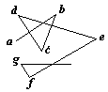（1）（4分）用显微镜观察水中的花粉，追踪某一个花粉颗粒，每隔10s记下它的位置，得到了a、b、c、d、e、f、g等点，再用直线依次连接这些点，如图所示，则下列说法中正确的是
（A）这些点连接的折线就是这一花粉颗粒运动的径迹
（B）它说明花粉颗粒做无规则运动
（C）在这六段时间内花粉颗粒运动的平均速度大小相等
（D）从a点计时，经36s，花粉颗粒可能不在de连线上
（2）（6分）当质量一定的气体保持体积不变时，气体的压强p与热力学温度T之间存在着正比关系,如图（a）所示．在图（b）所示的U形管中装有水银，左右两部分都密封着空气，两水银面的高度差为h，把水银管浸没在热水中，则高度差h将__________（选填“增大”、“减小”或“不变”），请你运用气体的等容线（即p—T图象）写出判断的过程．
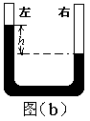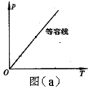答：

．

13．模块3—4试题（10分）
（1）（6分）一列简谐横波沿直线传播的速度为2 m/s，在传播方向上有A、B两点，从波刚好传到某质点（A或B）时开始计时，已知5s内A点完成了6次全振动，B点完成了10次全振动，则此波的传播方向为 （填“A B”或“B A”），波长为 m，A、B两点间的距离为 m ．
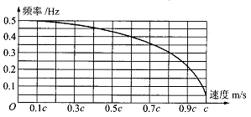（2）（4分）“世界物理年”决议的作出是与爱因斯坦的相对论时空观有关．一个时钟，在它与观察者有不同相对速度的情况下，时钟的频率是不同的，它们之间的关系如图所示．由此可知，当时钟和观察者的相对速度达到0.6c（c为真空中的光速）时，时钟的周期大约为 ．在日常生活中，我们无法察觉时钟周期的变化的现象，是因为观察者相对于时钟的运动速度 ．
若在高速运行的飞船上有一只表，从地面上观察，飞船上的一切物理、化学过程和生命过程都变 （填“快”或“慢”）了．

14．模块3—5试题（10分）
（1）（4分）美国物理学家康普顿在研究石墨对X射线的散射时，发现在散射的X射线中，除了与入射波长$λ_{0}$相同的成分外，还有波长大于$λ_{0}$的成分，这个现象称为康普顿效应．关于康普顿效应，以下说法正确的是
（A）康普顿效应现象说明光具有波动性
（B）康普顿效应现象说明光具有粒子性
（C）当光子与晶体中的电子碰撞后，其能量增加
（D）当光子与晶体中的电子碰撞后，其能量减少

（2）（6分）为了“探究碰撞中的不变量”，小明在光滑桌面上放有A、B两个小球．A球的质量为0.3kg，以速度8m/s跟质量为0.1kg、静止在桌面上的B球发生碰撞，并测得碰撞后B球的速度为9m/s，A球的速度变为5m/s，方向与原来相同．根据这些实验数据，小明对这次碰撞的规律做了如下几种猜想．
【猜想1】碰撞后B球获得了速度，A球把速度传递给了B球．
【猜想2】碰撞后B球获得了动能，A球把减少的动能全部传递给了B球．
你认为以上的猜想成立吗？若不成立，请你根据实验数据，通过计算说明，有一个什么物理量，在这次的碰撞中，B球所增加的这个物理量与A球所减少的这个物理量相等？

五、计算题（本题共4小题，第15题10分，第16题12分，第17题13分，第18题 14分，共49分．把解答写在答题卡中指定的答题处，要求写出必要的文字说明、方程式和演算步骤）
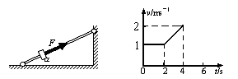15．（10分）固定光滑细杆与水平地面成一定倾角，在杆上套有一个光滑小环，小环在沿杆方向向上的推力F作用下向上运动．0－2s内推力的大小为5.0N，2－4s内推力的大小变为5.5N，小环运动的速度v随时间变化规律如图所示，取重力加速度g＝10m/s²．求：
（1）小环在加速运动时的加速度a的大小；
（2）小环的质量m；
（3）细杆与水平地面之间的夹角$α$．
16．（12分）如图所示，PQ、MN是固定的水平放置的足够长的U形金属导轨，导轨的宽度为L，整个导轨处于竖直向上、磁感应强度为B的匀强磁场中，导轨左端连接一阻值为R的电阻器，在导轨上放一质量为m的金属棒ab，导轨与金属棒电阻均不计，给ab一水平初速度v₀，使其向右运动，最后ab静止在导轨上，
（1）求：当金属棒ab的速度为0.5 v₀时，通过电阻R的电流强度．
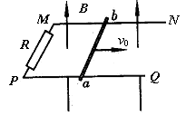（2）针对导轨是光滑还是粗糙的两种情况，小明同学对安培力做功和整个回路中产生的热量进行了如下猜想，即：
猜想1：安培力对金属棒所做的功相等．
猜想2：整个回路产生的热量相等．
你认为以上两种猜想成立吗？请通用计算或相关物理原理解释你的判断．
17．（13分）水平的浅色长传送带上放置一质量为0.5kg的煤块．煤块与传送带之间的动摩擦因数μ =0.2．初始时，传送带与煤块都是静止的．现让传送带以恒定的加速度a₀=3m/s²开始运动，其速度达到v=6m/s后，便以此速度做匀速运动．经过一段时间，煤块在传送带上留下一段黑色痕迹后，煤块相对传送带不再滑动．g取10m/s²．
（1）请你从物理学角度简要说明黑色痕迹形成的原因，并求此过程中煤块所受滑动摩擦力的大小．
（2）求：黑色痕迹的长度．
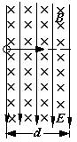18．（14分）如图所示，某一真空区域内充满匀强电场和匀强磁场，此区域的宽度d = 8 cm，电场强度为E，方向竖直向下，磁感应强度为B，方向垂直纸面向里，一电子以一定的速度沿水平方向射入此区域．若电场与磁场共存，电子穿越此区域时恰好不发生偏转；若射入时撤去磁场，电子穿越电场区域时，沿电场方向偏移量y = 3.2 cm；若射入时撤去电场，电子穿越磁场区域时也发生了偏转．不计重力作用，求：
（1）电子射入时的初速度的表达式；
（2）电子比荷的表达式；
（3）画出电子穿越磁场区域时（撤去电场时）的轨迹并标出射出磁场时的偏转角$α$；
（4）电子穿越磁场区域后（撤去电场时）的偏转角$α$．

